Skadeförlopp i törskateangripen tallungskog
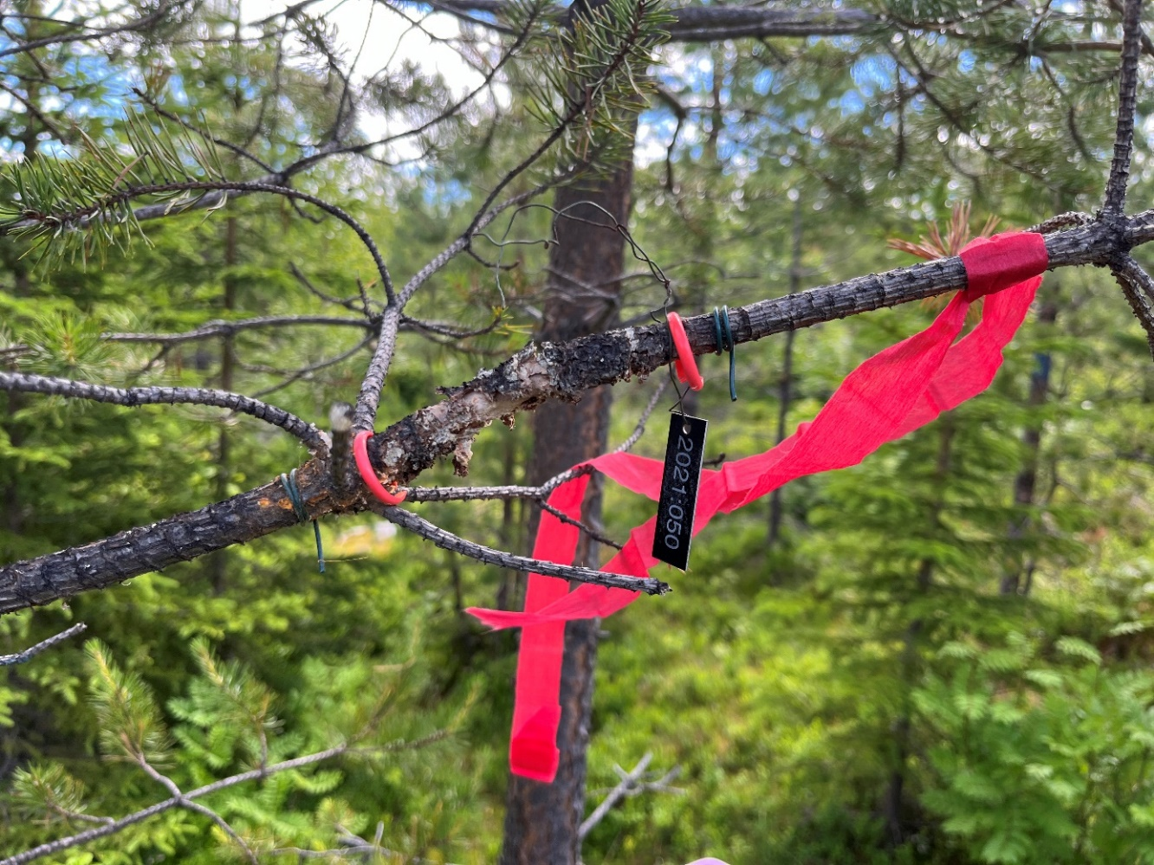
Bild: Jonas Öhlund
Sammanfattning
I detta projekt följdes skadeförloppet för 118 grenangrepp av törskate i fem unga tallbestånd i Västerbottens län. Det primära målet med projektet var att förbättra förståelse för skadornas utveckling och svampens tillväxthastighet – kunskap som har stor betydelse både för att kunna bedöma de ekonomiska effekterna av angreppen men även för att kunna sätta in relevanta skötselåtgärder för att minska de framtida skadorna i beståndet.
Resultaten från slutrevideringen 2024, två år efter försöksetableringen, visade att ca hälften av grenarna hade dött utan att angreppet hunnit nå in till stammen. Det verkar således som att kvistrensningen varit ett effektivt sätt för träden att ”göra sig av med” törskateinfektionen i dessa unga tallbestånd. I förlängningen indikerar dessa resultat att tidpunkten för när grenen infekteras (i.e. grenåldern) kan vara en viktig faktor för sannolikheten att en greninfektion hinner övergår till en för trädet mer allvarlig staminfektion innan grenen hunnit dö (äldre grenar lägre sannolikhet). Vidare visade analyserna av svampens tillväxthastighet på en stor skillnad mellan olika grenar. Högst tillväxt registrerades för grenar med sporulerande angrepp medan ingen svamptillväxt alls registrerades på ca hälften av de vid slutrevideringen fortfarande levande grenarna. Tallens försvar mot törskatesvampen verkar således kunna variera ganska mycket mellan olika trädindivider/grenar. Sammanfattningsvis tyder resultaten från denna studie på att kvistrensningen hos unga tallar har en stor betydelse för att förhindra allvarligare stamangrepp av törskate och att skötselstrategier som gynnar kvistrensningen kan vara ett sätt för skogsägaren att minska skadorna i unga törskateangripna tallbestånd.
Bakgrund
Törskate (Cronartium pini) är en allvarlig svampsjukdom som angriper tall (Pinus sylvestris) (Samils & Stenlid 2022). Det förekommer i två former; en som sprids direkt från tall till tall med klonal förökning och en som är värdväxlande (Hantula m.fl. 2002). Den värdväxlande formen behöver en mellanvärd för att fullborda sin livscykel, där en lång rad arter har identifierats som alternativvärdar. I norra Sverige anses kovallsläktet (Melampyrum spp.) som den mest betydelsefulla för svensk skogsmark (Kaitera & Hantula 1998, Kaitera 1999, Kaitera m.fl 2005). Törskaten infekterar främst årskott (årsbarr) hos tallarna vilket medför att en infektion på en äldre gren normalt sker längre ut ifrån stammen jämfört med en infektion på en yngre gren (Moriondo 1980, Longo 2000).
Törskate har tidigare mest gjort sig känd för att angripa äldre tallar och där orsaka de karakteristiska döda talltopparna s.k. “tjärgaddar” eller “torrtoppar”. De döda topparna bildas efter en långt gången infektion (ofta flera decennier) där svampen sakta vuxit sig runt hela stammen så att ledningsbanorna på trädet stryps av och delen ovanför angreppet dör.

Törskate är emellertid en av få skadegörare som kan angripa tallar av alla åldrar och idag vet vi att angreppen ofta börjar redan i ungskogsstadiet. Tidiga angrepp i ungskog är dessvärre ofta svåra att upptäcka på grund av att symtomen av angreppen inte hunnit bli så tydliga och oftast är avgränsade till någon enstaka gren. Det var först på 2000-talet som omfattande angrepp av törskate i unga tallbestånd började uppmärksammas på allvar framförallt i östra Norrbotten. Törskateangripna unga och medelålders bestånd har sedan dess också uppmärksammats i Västerbotten och ändå ner till Jämtland. Vid en inventering utförd av NRS (Nationell Riktad Skogsskadeinventering) 2013, återfanns angrepp av törskate i 67 % av tallungskogen i Norrbotten, motsvarande 71 500 ha (Wulff & Hansson 2013).

Kampen mellan tallen och svampen kan vara mycket långdragen och pågå i decennier och det är idag oklart i vilken utsträckning tallen eller svampen vinner denna kamp inte minst i unga skogsbestånd. En greninfektion påverkar normalt inte tallen särskilt mycket så länge som svampen inte växer sig in till stammen. Väl inne i stammen kan skadorna av svampen bli allvarliga med tillväxtförluster och i värsta fall strangulering av ledningsbanorna som kan döda delar eller hela trädet. En utökad förståelse om skadeförloppet efter en törskateinfektion är därmed viktigt dels för att kunna uppskatta de ekonomiska konsekvenserna av törskateangreppen och dels för att kunna sätta in relevanta skötselåtgärder i angripna bestånd för att minska de framtida skadorna.
Genom att i detta projekt följa utvecklingen av 118 greninfektioner på fem olika lokaler i Västerbottens län hoppas vi kunnat bidra till en bättre förståelse av törskatesvampens skadeförlopp i unga tallbestånd.

Metod
Det ursprungliga planen i projektet var att följa utvecklingen av törskateinfektioner på individnivå i de redan etablerade cirkelprovytorna i referensblocken inom projekt Demoförsök Törskate. Vid försöksetableringen i dessa bestånd under våren 2021 hittades huvudsakligen stamangrepp och endast en mindre andel grenangrepp varav många av de angripna grenarna redan var döda. Eftersom stamangrepp oftast utvecklas långsamt och döda grenar inte tillför mycket information om skadeförloppet ändrades inriktningen på projektet till att fokuseras på grenangrepp på levande grenar. För att få in tillräcklig mängd levande angripna grenar i studien inventerades ytterligare fyra hårt törskateangripna bestånd i Västerbotten under hösten 2022. Vid avslutad försöksetablering kunde fem bestånd i åldersspannet 14-39 år med sammantaget 118 ännu levande angripna grenar räknas in i studien.
I samband med försöksetableringen och den första inventeringen i slutet av oktober 2022 markerades gränsen mellan intakt vävnad och angripen vävnad på varje inviduellt grenangrepp med gummibeklädd ståltråd som lindades löst runt grenen (Figur 1). Detta genomfördes på bägge sidor av angreppet för att kunna följa tillväxten både inåt mot stammen (proximalt) och utåt från stammen (distalt). Utöver detta ”taggades” samtliga utvalda grenangrepp med en aluminiumbricka med unikt löpnummer för att kunna följas skadeutvecklingen också efter avslutat projekt. I slutet juni månad 2024 återinventerades samtliga grenangrepp där svampens tillväxt och en rad andra variabler registrerades.

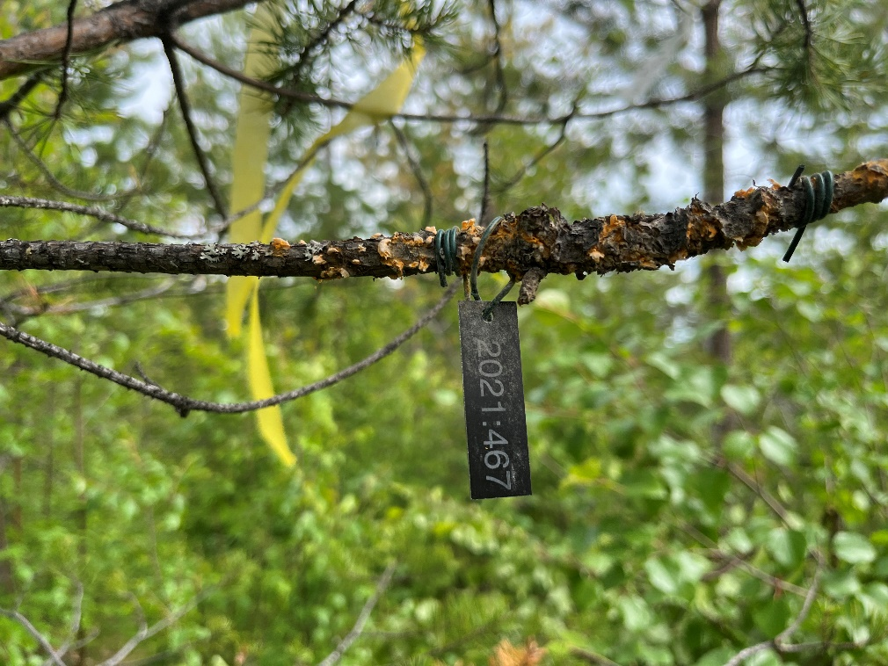
Figur 1. Illustration över uppmärkning av grenangreppen i studien. Bilden är från slutrevideringen 2024 där svampens tillväxt utanför ”ringmarkeringarna” tydligt syns.

Resultat

Grenvitalitet vid slutrevidering 2024
Vid slutrevidering 2024 hade närmare 52 % av de angripna grenarna dött och vitaliteten på de ännu levande grenarna försämrats avsevärt jämfört med den första inventeringen 2022 (Figur 2). Intressant var också att endast 3 av de 56 döda grenarna hade lett fram till ett synbart stamangrepp på trädet (5,3 %). Det verkar således som att den naturliga (eller av svampen inducerade) kvistrensningen i dessa unga tallbestånd varit ett effektivt sätt för trädet att ”göra sig av med” törskateinfektionen. I förlängningen indikerar dessa resultat att grenens ålder när den infekteras kan vara en viktig faktor för sannolikheten att greninfektionen hinner övergår till en för trädet mer allvarlig staminfektion. En infektion på årsskottet av en äldre gren har en betydligt mindre sannolikhet att hinna övergå till en staminfektion i jämförelse med en infektion på årsskottet av en yngre gren eftersom den äldre grenens förväntade livslängd är kortare och infektionspunkten normalt sitter längre ut från stammen. Viktigt att komma ihåg är att de utvalda angripna grenarna i denna studie inte nödvändigtvis speglar något genomsnitt av angripna grenar på tallarna i bestånden som inventerades då de valts ut enbart med kriterierna att vara levande och tydligt angripna av törskate. Ett annat urval av grenar hade således kunnat generera ett annorlunda resultat.

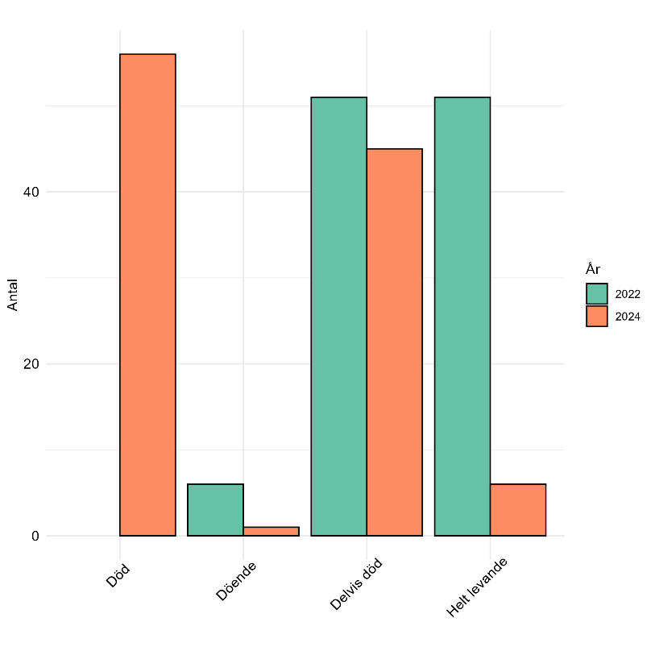
Figur 2. Vitalitet hos de angripna grenarna vid försöksetableringen 2022 och slutrevideringen 2024.

Svamptillväxt
Eftersom en stor andel av grenarna hunnit dö mellan försöksetablering i oktober 2022 och slutrevideringen i juni 2024 är det svårt att med säkerhet kunna skatta svampens tillväxthastighet för samtliga grenar i studien (då man inte vet när grenarna dog och svamptillväxten upphörde). I figur 3 redovisas därför svampens tillväxt separat för fyra undergrupper av grenar: 1) döda grenar, 2) levande grenar, 3) levande sporulerande grenar, 4) samtliga grenar. Svamptillväxten redovisas även i två riktningar; utåt från stammen (distalt) och inåt mot stammen (proximalt). Resultaten visar en svamptillväxt på 9 mm distalt och 19 mm proximalt för levande grenar. För gruppen levande grenar som sporulerade vid slutrevisionen 2024 var tillväxten betydligt högre; 19 mm distalt och 49 mm proximalt. Dessa resultat är högre än en tidigare studie (Kaitera 2000) där en årlig tillväxt på 18 mm distalt och 21,5 mm proximalt registrerades på aktiva (sporulerande) angrepp. I vår studie var tillväxttiden för svampen dock längre (ca 1,5 vegetationsperioder). Intressant var också att ingen svamptillväxt alls registrerades för hälften av de levande grenarna i vår studie. Detta kan indikera på ett väl fungerande försvar hos dessa tallindivider som hindrar ytterligare svamptillväxt.

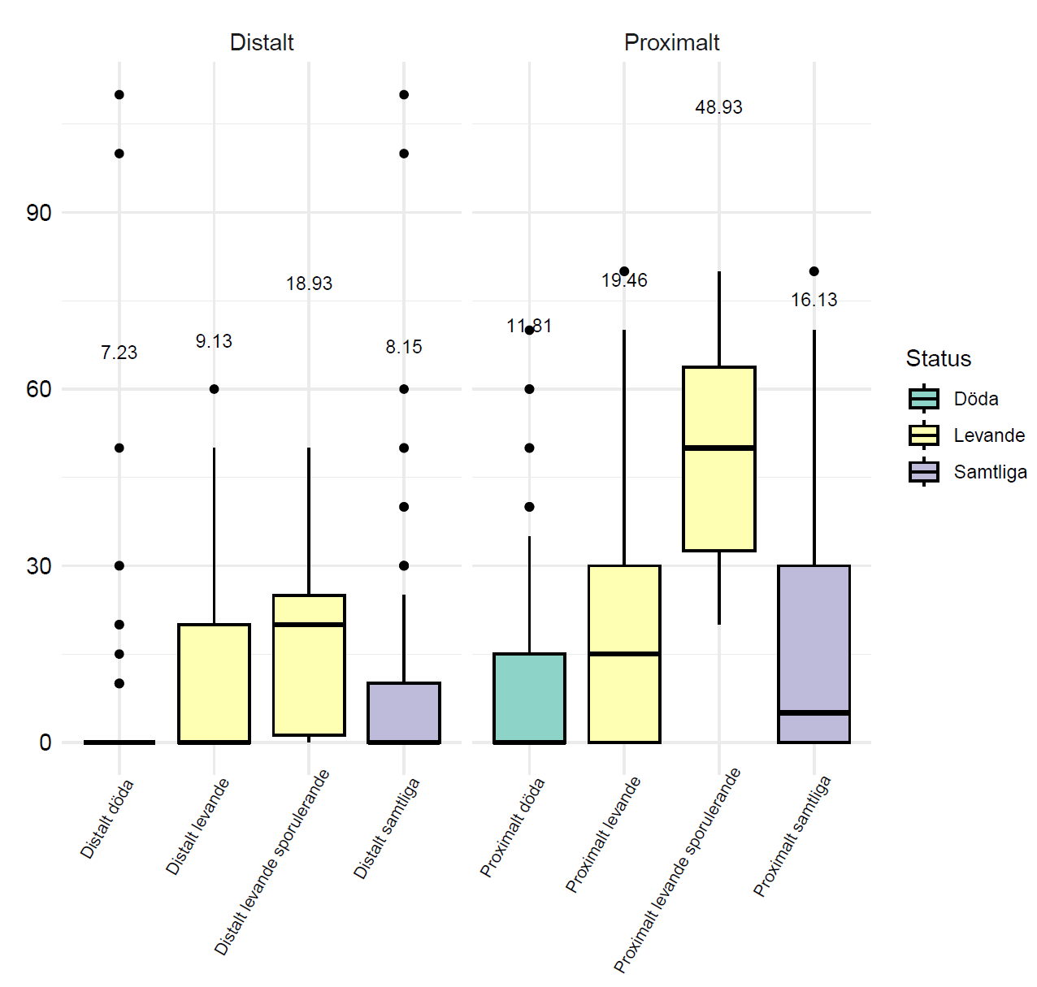
Figur 3. Svamptillväxt på de angripna grenarna vid slutrevisionen 2024 en hel vegetationsperiod efter försöksetablering. Resultaten redovisas i låddiagram med median (svart linje) samt 25e och 75e kvartilerna på var sida om medianlinjen. Medelvärdet för svampens tillväxthastighet i de olika grupperna av grenar anges i siffror ovanför låddiagrammet. Som framgår av figuren uppvisades högst svamptillväxt för levande grenar med sporulerande angrepp.

Övriga resultat
Förutom grenvitalitet och svamptillväxt noterades vid slutrevideringen 2024 sporulerande angrepp på endast 17,6 % av grenarna. Grenangreppens avstånd till marken varierade i genomsnitt mellan 1 och 2 m för de olika bestånden, med de högst belägna angreppen i de äldre bestånden. Genom att räkna grenvarv och grennoder kunde infektionsår och trädens infektionsålder beräknas för de bestånd planteringsåret var känt (4 bestånd). Dessa beräkningar landade vid att flest antal av de 118 studerade greninfektionerna inträffade mellan åren 2012-2017 och vid en trädålder mellan 7 och 12 år.

Kontaktuppgifter
Jonas Öhlund
Jonas.ohlund@skogforsk.se
070-5840731

Medförfattare:
Jon Ahlinder och Christer Renman

Mer läsning
Hantula, J., Kasanen, R., Kaitera, J. & Moricca, S. 2002. Analyses of genetic variation suggest that pine rusts Cronartium flaccidum and Peridermium pini belong to the same species. Mycological Research 106: 203–209.
Kaitera, J., Nuorteva H. & Hantula, J. 2005. Distribution and frequency of Cronartium flaccidum on Melampyrum spp. in Finland. Canadian Journal of Forest Research 35: 229-234.
Kaitera, J. 2000. Analysis of Cronartium flaccidum lesion development on pole-stage Scots pines. – Silva Fennica, 34(1), 21–27.
Kaitera, J. 1999. Cronartium faccidum fruitbody production on Melampyrum spp. and some important alternate hosts to pine. European Journal of Forest Pathology 29: 391–398.
Kaitera, J. & Hantula, J. 1998. Melampyrum sylvaticum, a new alternate host for pine stem rust Cronartium flaccidum. Mycologia 90: 1028-1030.
Moriando, F. 1980. Features of Cronartium flactidum and its hosts in Italy (*).
Phytopath. medit. 1980, 19, 35-43.

Nicola Longo, Simonettapoggiolesi, Biancamarianaldini & Gabrieletani
2000. Penetration and early colonization in basidiosporederived infection on needles of
Pinus pinea L. by Cronartium flaccidum (Alb. et Schw.) Wint., Caryologia, 53:1, 9-29.

Samils, B. & Stenlid, J. 2022. A review of biology, epidemiology and management of Cronartium pini with emphasis on Northern Europe. Scandinavian Journal of Forest Research 37: 153-171.
Wulff, S & Hansson, P. 2013. Nationell Riktad Skadeinventering (NRS) 2012. Arbetsrapport 386.

